Naručilac | Univerzitet u Novom Sadu, Poljoprivredni fakultet Novi Sad
Adresa | Trg Dositeja Obradovića 8,
Mesto | 21000 Novi Sad
Broj odluke | 1000-28/57/O1
Datum | 09.06.2018. godine

Dodatne informacije vezene za jn 57/2018

Potncijalni ponuđač je postavio sledeće pitanje

Vezano za Vašu Javnu nabavku br. 57/2018 molimo da nam dostavite sve potrebne podatke za fotometrijske proračune ili fotometrijske proračune na osnovu kojihh su odabrane svetiljke koje se navedene kao tipovi u predmeru radova kao referentni tiopovi. Ovo nam je potrebno da bi smo mogli da ponudimo drugi – odgovarajući tip svetiljke..

ODGOVOR NA PITANjE

Dostavljamo spisak prostorija sa namenom, površinom i brojem mesta, kako bi ponuđači mogli a urade fotometrijske proračune ukoliko nude odgovarajući tip svetiljke. Ponuđač ima obavezu da obiđe prostor pre podnošenja ponuda i za to od naručioca dobija odgovarajuću potvrdu. Tom prilikom može da prikupi i druge relavantne podatke kako bi uradio fotometrijski proračun.

Stočarski paviljon, prizemlje

Paviljon | Sprat | Prostorija | Oznaka | Korisnik | Površina (m2) | Broj mesta
S | 0 | 00 | WC | Sanitarni čvor i ostava | 42.00
S | 0 | 2 | K | Jan Turan | 15.04 | -
S | 0 | 3 | K | Somer Deže, Kočan Enisa | 15.27 | -
S | 0 | 7 | K | Aleksandar Sedlar | 23.03 | -
S | 0 | 8 | K | Nikola Đukić | 15.27 | -
S | 0 | 9 | K | Rajko Bugarin | 15.27 | -
S | 0 | 10 | K | Lazar Savin | 15.04 | -
S | 0 | 11 | K | Milan Tomić, Mirko Simikić | 15.04 | -
S | 0 | 12 | K | Nedeljko Malinović | 19.97 | -
S | 0 | 12a | K | Zorica Radivojević, Ljiljana Drobac, Grujić Ranka | 5.50 | -
S | 0 | 13 | K | Vlado Potkonjak | 20.42 | -
S | 0 | 14 | K | Ratko Nikolić, Nevenka Žigić | 23.27 | -
S | 0 | 15 | K | Timofej Furman | 23.27 | -
S | 0 | 16 | K | Aleksandra Banović i kabinet direktora | 23.27 | -
S | 0 | 17 | S | Sala za sednice - biblioteka - Odbrane radova | 31.35 | 25
S | 0 | 18 - S01 | P | Predavaonica S 01, , (kompjuter i video oprema) | 88.40 | 42
S | 0 | - |  | Lift i stepenište | 29.15
S | 0 | - |  | Hodnik i hol | 144.00

Stočarski paviljon, prizemlje

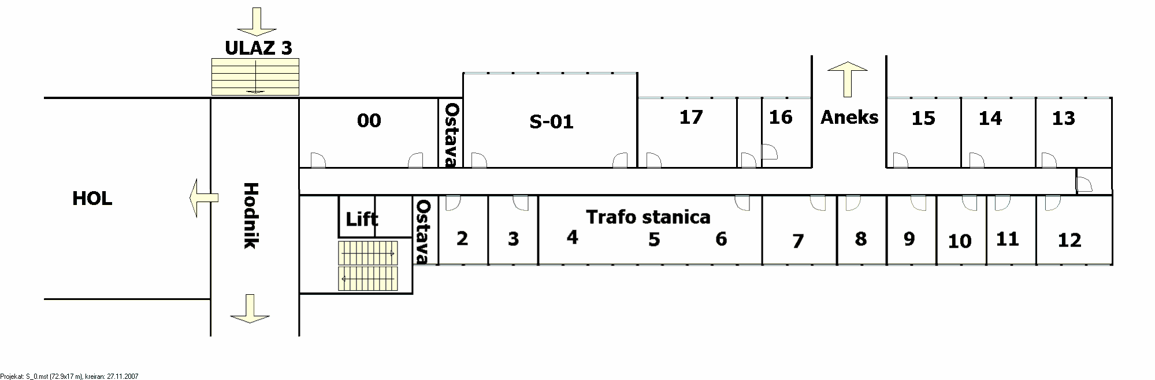

Stočarski paviljon, prizemlje - aneks

Paviljon | Sprat | Prostorija | Oznaka | Korisnik | Površina (m2) | Broj mesta
S | Aneks | T01 | L | Laboratorija - vežbaonica za biosistemsko inžinjerstvo | 32.20 | 10
S | Aneks | T02 | P | Predavaonica - vežbaonica | 32.20 | 30
S | Aneks | T03 | L | Laboratorija - vežbaonica za mehanizaciju u povrtarstvu | 32.20 | 10
S | Aneks | T04 | P | Predavaonica - vežbaonica | 32.20 | 20
S | Aneks | T05 | L | Laboratorija - vežbaonica za mehanizaciju u zaštiti bilja  Centralna laboratorija za kontrolu tehnike za aplikaciju pesticide | 36.86 | 10
S | Aneks | T06 | M | Magacin | 5.55 | -
S | Aneks | T07 | R | Radionica | 21.00 |  | 10
S | Aneks | T08 | R | Radionica | 28.80 |  | 10
S | Aneks | T09; T10 | L | Laboratorija - vežbaonica za termotehniku i procesnu tehniku | 27.36 | 10
S | Aneks | T11 | L | Laboratorija - vežbaonica za ispitivanje polj. materijala | 22.08 | 15
S | Aneks | T12 | L | Laboratorija - vežbaonica za polj. tehniku u stočarstvo | 22.08 | 15
S | Aneks | T13; T14 | L | Laboratorija - vežbaonica za mehanizaciju u ratarstvu | 33.12 | 5+10
S | Aneks | T15 | P | Predavaonica | 21.15 | 18
S | Aneks | T16 | L | Laboratorija - vežbaonica za elektrotehniku i automatiku | 22.30 | 10
S | Aneks | T17 | R | Radionica | 50.85 | 10
S | Aneks | T18 | K | Zoran Ljubičić, Slobodan Nikolajević | 14.40 | -
S | Aneks | T19 | M | Magacin za opremu | 6.00
S | Aneks | T20 | L | Laboratorija - Veterina | 36.60 | 20
S | Aneks | TH1 | P | Predavaonica - vežbaonica | 305.04 | 40
S | Aneks | TH2 | L | Laboratoroja - vežbaonica pogonske mašine i traktore | 141.60 | 24
S | Aneks | T/1 | L | Laboratorija - vežbaonica OECD (u izgradnji) | 35.00 | 10
S | Aneks | T/2 | L | Laboratorija - vežbaonica OECD (u izgradnji) | 35.00 | 10
S | Aneks | T/3 | L | Laboratorija - vežbaonica OECD (u izgradnji) | 35.00 | 10
S | Aneks | T/4 | L | Laboratorija - vežbaonica, (u izgradnji) | 50.00 | 20
S | Aneks | T/5 | L | Laboratorija - vežbaonica, (u izgradnji) | 50.00 | 20
S | Aneks | T/6 | L | Laboratorija - vežbaonica, (u izgradnji) | 50.00 | 20
S | Aneks | TG1 | G | Garaža za kombajn | 150.00 | -
S | Aneks | KV | K | Kancelarija za vozače | 23.30
S | Aneks | G-2 | G | Garaža za automobile | 50.20
S | Aneks | G-1 | G | Garaža za autobuse | 171.50
S | Aneks | 00 | WC | Sanitarni čvor | 5.50

Stocarski paviljon, prizemlje- aneks

T-10

KV )lo
c

T-09 ..., G-2()
T-20 I-- Hodni• Cl

Autobus Garaza

TH-2 I..l,l G-1
T-08 -4 -4 Ill

T-07 '-
I I
... 00 ...
10 r I
N<
Ill

niT-06
T-05 u T-13
T/1 T/2 T/3 1:-J c.
T-04 c T-12

T-18
I_)

'-

T-03
\ ) c. T-17
' TH-1

(_ T-11
...,

T-02 ';:

0 T-16
::z:
0.

T-01 -
(_ Masinski park
::::J

l:JJ
I
T-15

T/6 ·- u
::z:
T/5 0
TG-1
0.
::::J

T/4

STOCARSKI PAVIUON

Stočarski paviljon, I sprat

Paviljon | Sprat | Prostorija | Oznaka | Korisnik | Površina (m2) | Broj mesta
S | 1 | 1 - S11 | B | Biblioteka fakulteta | 76.50
S | 1 | 2 - S12 | B | Čitaonica fakulteta | 119.25
S | 1 | 3 | K | Niko Milošević | 27.72
S | 1 | 3A | K | Snežana Trivunović | 17.87
S | 1 | 4 | K | Katarina Vizi | 17.87
S | 1 | 4A | K | Vitomir Vidović | 27.50
S | 1 | 5 | K | Miroslav Plavčić | 27.22
S | 1 | 6 | K | Josip Krnić | 17.87
S | 1 | 7 | K | Joland Korora | 17.87
S | 1 | 8 | K | Milan Krajinović | 45.65
S | 1 | 8A | K | Mirjana Ćinkulov | 17.87
S | 1 | 9 | K | Jelena Kecman | 17.67
S | 1 | 10 | K | Ivan Pihler | 18.15
S | 1 | 11, 11a | L | Laboratorija za ispitivanje kvaliteta vune | 25.52
S | 1 | 12 | K | Anka Popović Vranješ | 27.22
S | 1 | 13 | L | Laboratorija za ispitivanje mleka | 27.50 | 10
S | 1 | 14 | L | Laboratorija za ispitivanje mleka | 36.57 | 15
S | 1 | 15 - S15 | L | Vežbaonica | 36.57 | 15
S | 1 | 16 | L | Laboratorija za oplemenjivanje | 27.50 | 15
S | 1 | 17 | L | Laboratorija za određivanje proteina | 17.87
S | 1 | 18 | K | Lidija Perić | 18.15
S | 1 | 19 | K | Kancelarija namenjena penzionerima | 16.15
S | 1 | 20 | L | Prostorija za selekciju živine | 17.87
S | 1 | 00 | WC | Sanitarni čvor | 29.15
S | 1 | - |  | Lift i stepenište | 29.15
S | 1 | - |  | Hodnik i hol | 203.00

Stocarski paviljon,Isprat

.- - - . r-

2 00 20 19 18 17
16 15 14 13 12 11

.....

Citaonica
1\ 1\ I I\ 1\ 1\ 1\ 1\ [_ 1\ c 1\ [_ n

c c Lif1 LJ c LJ p LJ LJ LJ cI LJ LJ LJ LJ

Biblioteka 1 3 3a 4 4a 5 6 7 8 Sa 9 10

Projek: S_l.msi [72.9:-:13.6 m).kreian: 27.11.2007

Stočarski paviljon, II sprat

Paviljon | Sprat | Prostorija | Oznaka | Korisnik | Površina (m2) | Broj  mesta
S | 2 | 1 - S21 | P | Predavaonica | 119.25 | 50
S | 2 | 1 | B | Biblioteka Pavlović | 51.00
S | 2 | 2 | K | Kabinet | 24.99
S | 2 | 3 | K | Vesna Vojnović | 18.32
S | 2 | 3A | K | Direktor Departmana Dragan Glamočić | 27.49
S | 2 | 4 | K | Miroslav Ćirković | 27.50
S | 2 | 5 | K | Ivan Radović | 27.22
S | 2 | 6 | K | Mladen Gagrčin | 27.22
S | 2 | 7 | K | Branislav Lako | 17.87
S | 2 | 8 | K | Aleksandar Božić | 27.50
S | 2 | 9 | K | Milenko Stevančević | 17.87
S | 2 | 10 | K | Blagoje Stančić | 27.50
S | 2 | 11 | K | Edita Stančić | 17.60
S | 2 | 12 | K | Jasna Erdeljan | 18.15
S | 2 | 13 | L | Laboratorija za kvalitet mesa | 27.22 | 6
S | 2 | 14 | K | Gordana Ušćebrka | 27.22
S | 2 | 15 | K | Dragan Žikić | 18.15
S | 2 | 16 | K | Radmila Popov | 27.50
S | 2 | 17 | K | Studenti na projektu | 17.87
S | 2 | 18 | L | Laboratorija za fiziologiju | 27.22 | 10
S | 2 | 19 | L | Laboratorija za reprodukciju | 18.15
S | 2 | 20 | K | Mirjana Grujić | 27.22
S | 2 | 21 | K | Stevan Maletin | 18.15
S | 2 | 22 | S | Sala za sastanke i odbrane | 45.65 | 25
S | 2 | 00 | WC | Sanitarni čvor | 29.15
S | 2 | - |  | Lift i stepenište | 29.15
S | 2 | - |  | Hodnik i hol | 203.00

Stocarski paviljon,II sprat

S-21 00 22 21 20 19 18 17 16 15 14 13

t 1\ 1\ 1\ 1\ 1\ 1\ 1\
1\e_ 1\
C_ 1\

\J c Lift LJ LJ LJ LJ LJ LJ LJ :J \J LJ I LJ LJ

2 1 3 3a 4 5 6 7 8 9 10 11 12

Projekat: S_2.msl (72.9:-1: 3.6 m). krM: 27.11.2007

Stočarski paviljon, III sprat

Paviljon | Sprat | Prostorija | Oznaka | Korisnik | Površina (m2) | Broj mesta
S | 3 | 1 - S31 | LK | Kompjuterska laboratorija | 27.50 | 11
S | 3 | 2 - S32 | P | Predavaonica, (kompjuter i video oprema) | 171.46 | 50
S | 3 | 3 | K | Veselina Pelagić Radanov | 27.22
S | 3 | 4 | K | Miloš Beuković | 27.22
S | 3 | 5 | K | Dragan Glamočić | 17.87
S | 3 | 5A | K | Dragan Glamočić | 17.87
S | 3 | 5B | K | Dragan Glamočić | 27.22
S | 3 | 6 | K | Verica Jurić | 17.87
S | 3 | 6A | K | Igor Jajić | 17.87
S | 3 | 7A | K | Stanimir Kovčin | 27.50
S | 3 | 7 | K | Milena Višnjički | 17.87
S | 3 | 7B | K | Časopis Farmer | 17.87
S | 3 | 8 | K | Vidica Stanaćev | 18.15
S | 3 | 9 | L | Laboratorija za mikrobiologiju | 17.87
S | 3 | 10 | L | Soba za čuvanje hemikalija | 12.75
S | 3 | 11 | L | Laboratorija za mikro i makro elemente | 31.37
S | 3 | 12 | L | Laboratorija za standardnu hemijsku analizu | 72.60 | 15
S | 3 | 13 | L | Laboratorija za vitamine I mikotoksine | 17.87
S | 3 | 13A | L | Laboratorija za vitamine | 18.15
S | 3 | 14 | L | Laboratorija za standardnu hemijsku analizu | 73.42 | 20
S | 3 | 15 | L | Mikrobiološka laboratorija | 27.22
S | 3 | 00 | WC | Sanitarni čvor | 29.15
S | 3 | - |  | Lift i stepenište | 29.15
S | 3 | - |  | Hodnik i hol | 203.00

Stočarski paviljon, III sprat

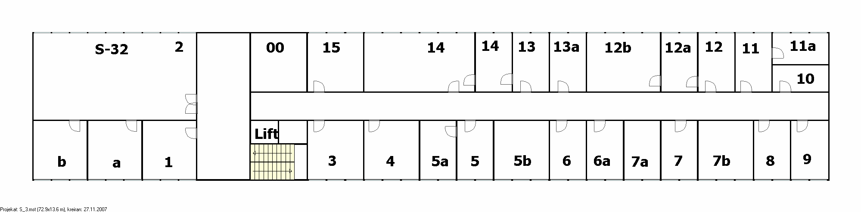

Stočarski paviljon, IV sprat

Paviljon | Sprat | Prostorija | Oznaka | Korisnik | Površina (m2) | Broj mesta
S | 4 | 00 | WC | Sanitarni čvor | 29.15
S | 4 | 1 - S41 | V | Vežbaonica, (kompjuter i video oprema) | 51.25 | 36
S | 4 | 1 - S41a | V | Priprema | 25.24 | 36
S | 4 | 2 - S42 | V | Vežbaonica, (kompjuter i video oprema) | 66.25 | 25
S | 4 | 2 - S43 | V | Vežbaonica | 53.00 | 25
S | 4 | 3 | S | Sala za sednice i odbrane | 50.00 | 30
S | 4 | 4 | K | Danica Bošnjak | 27.22
S | 4 | 5 | K | Nataša Vukelić | 17.87
S | 4 | 6 | K | Živojin Petrović | 27.50
S | 4 | 7 | K | Mirjana Terzić | 17.87
S | 4 | 8 | K | Katarina Marković | 26.95
S | 4 | 9 | K | Svetlana Potkonjak | 17.60
S | 4 | 10 | K | Katarina Čobanović | 26.95
S | 4 | 11 | K | Veljko Vukoje | 17.87
S | 4 | 12 | K | Emilija Nikolić -Đorić | 18.75
S | 4 | 13 | K | Radovan Pejanović | 26.95
S | 4 | 14 | K | Vuk Radojević | 17.87
S | 4 | 15 | K | Branislav Vlahović | 28.05
S | 4 | 16 | K | Tihomir Zoranović | 17.87
S | 4 | 17 | K | Nedeljko Tica | 27.22
S | 4 | 18 | K | Vladislav Zekić | 17.87
S | 4 | 19 | K | Milenko Jovanović | 27.22
S | 4 | 20 | K | Vesna Rodić | 17.87
S | 4 | 21 | K | Dušan Milić | 27.22
S | 4 | 22 | K | Zuzana Đurovka | 17.60
S | 4 | 23 | K | Sekretarijat Departmana za ekonomiku | 27.50
S | 4 | 00 | WC | Sanitarni čvor | 29.15
S | 4 | - |  | Lift i stepenište | 29.15
S | 4 | - |  | Hodnik i hol | 203.00

Stočarski paviljon, IV sprat

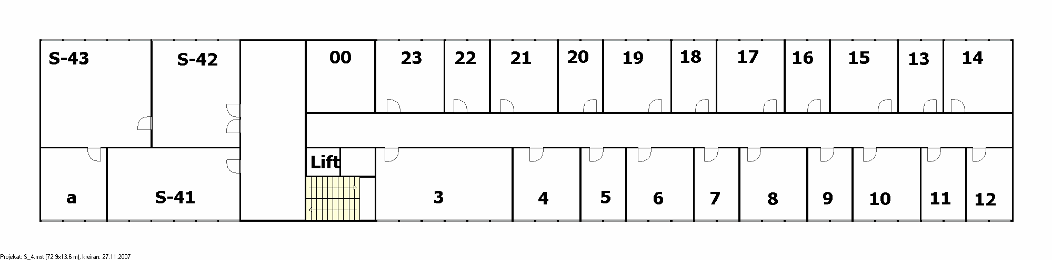

Stočarski paviljon, V sprat

Paviljon | Sprat | Prostorija | Oznaka | Korisnik | Površina (m2) | Broj mesta
S | 5 | S-51 | P | Predavaonica, (kompjuter i video oprema) | 67.06 | 36
S | 5 | 1 | K | Nebojša Dedović, Sanja Konjik | 17.54 | -
S | 5 | 2 | K | Mirko Babić | 17.57 | -
S | 5 | 3 | K | Miladin Brkić | 17.62 | -
S | 5 | 4 | K | Todor Janić | 17.62 | -
S | 5 | 5 | K | Neatnica Zoran | 17.62
S | 5 | 6 | K | Miroslav Jakovljev | 17.62
S | 5 | 7 | K | Andrijana Tordai | 17.62
S | 5 | 8 | K | Aleksandra Nikolić | 17.62
S | 5 | 9 | K | Dejan Janković | 17.62
S | 5 | 10 | K | Todor Marković | 17.62
S | 5 | 11 | K | Marica Miladinović | 17.62
S | 5 | 12 | K | Ana Durec | 17.62
S | 5 | 13 | K | Marina Novakov | 17.57
S | 5 | 14 | K | Biljana Karakašević | 17.57
S | 5 | 15 | K | Dragan Milić | 17.57
S | 5 | 16 | K | Bulatović Mirjana | 17.62
S | 5 | 17 | K | Delić Stanislava | 17.57
S | 5 | 18 | K | Beba Mutavdžić | 17.57
S | 5 | 19 | K | Jovana Samardžija | 17.62
S | 5 | 20 | L | Računarska laboratorija | 17.62
S | 5 | 21 | K | Svemira Popović | 17.62
S | 5 | 22 | K | Magistaranti | 17.62
S | 5 | 23 | K | Doktoranti | 17.62
S | 5 | 24 | K | Miodrag Zoranović | 17.57 | -
S | 5 | 25 | K | Anđelko Bajkin | 17.62 | -
S | 5 | 26 | K | Dejan Tomašević | 17.62
S | 5 | 27 | K | Nebojša Novković | 17.57
S | 5 | 28 | L | Laboratorija za Tempus program | 17.62
S | 5 | 29 | K | Ivan Pavkov | 16.04 | -
S | 5 | 30 | K | Kancelarija | 16.51 | -
S | 5 | 31 | K | Mihal Meši | 17.54 | -
S | 5 | 32 | K | Ljiljana Babić | 17.56 | -
S | 5 | 33 | K | Branislav Karadžić | 26.58 | -
S | 5 | 34 | K | Ondrej Ponjićan | 17.54 | -
S | 5 | 35 | K | Ranka Gvojić | 5.40 | -
S | 5 | 36 | K | Stojan Anđelković | 18.25 | -
S | 5 | 37 | K | Radojka Gligorić | 18.25 | -
S | 5 | 00 | WC | Sanitarni čvor | 18.57
S | 5 | - |  | Lift i stepenište | 29.15
S | 5 | - |  | Hodnik i hol | 204.00

Stočarski paviljon, V sprat

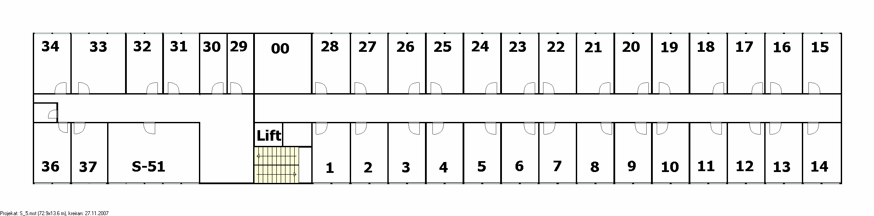

Predsednik komisije za javnu nabavku
Dejan Popović

